Felhasználói kézikönyv

Stratégiai játék

Szondy Dániel

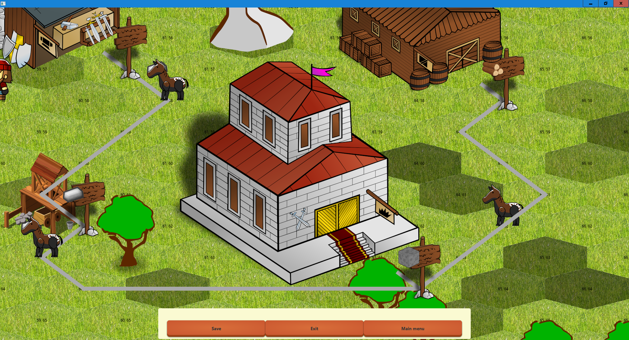

# A játék lényege

A játék egy fantasy tematikájú stratégiai játék. Játékosként lehetőség van épületek és utak létrehozására a birodalom növelésére, és az ellenséges orkok várainak lerombolására. A győzelemhez minden ork várat le kell rombolni, anélkül, hogy elpusztítanák a játékos főépületét.

## A menü használata

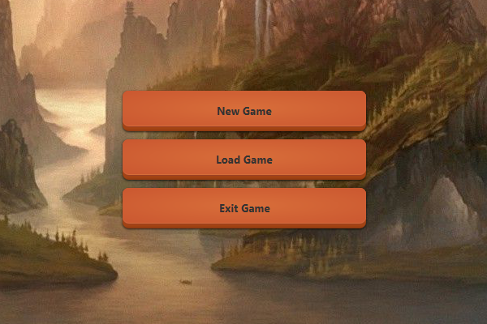A program elindítása után a játékost egy menü fogadja.

A menüben lévő három gomra kattintva választhatja ki a játékos hogy mit szeretne tenni.

Értelemszerűen a „New Game” gomb új játék indítására, a „Load Game” elmentett játékállás betöltésére, míg az „Exit Game” a játékból való kilépésre szolgál.

A „Load Game” gombra kattintás után a mentett játékok egy táblázatban jelennek meg a nevükkel és mentésük dátumával együtt. Miután kattintással kiválasztotta a táblázat megfelelő sorát, gombnyomásra a játék betölti a választott játékállást.

## Játékon belüli irányítás

Először is a nem játékon belüli irányításra szolgál egy kisebb menüsor a képernyő alsó részén. 

* A „Save” gomb megnyomása mentésre van lehetőség(a felugró ablakban, név adás után).
* Az „Exit” gombbal a játékból lehet kilépni
* A „Main menu” gombal pedig a menübe lehet visszajutni

A játékon belül lehetőség van a rendelkezésre álló nyersanyagok mennyiségének megtekintésére a főépületre kattintva. Ekkor egy kis ablak jelenik meg az adatokat tartalmazó táblázattal.

Épületek építésére az üres mezőkre kattintva van lehetőség. Ekkor megjelenik egy menü, melyből kiválasztható a megfelelő épület. A menü mindig csak az adott helyen megépíthető objektumokat tartalmazza. Ezután már létrejön az épület, azonban ekkor még nem aktív. Ahhoz, hogy működjön még fel kell épülnie, amihez nyersanyagokra van szüksége. Ezek a főépület raktáraiból indulnak, de szükséges, hogy az épületet bekössük az úthálózatunkba, különben nem juthat el a megfelelő nyersanyag.

Utak építésére két különböző útjelző táblára kattintva van lehetőség.

## Játékelemek

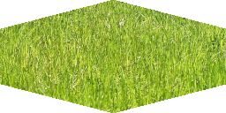**Mezők:** A pályát kis hatszögletes mezők építik fel. Egy mezőn csak egy épület vagy más statikus dolog tartózkodhat. Építkezni csak üres mezőkre lehet.

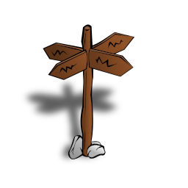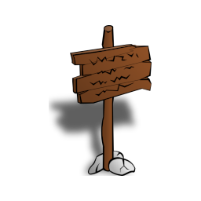**Útjelzők:** Az egyes útszakaszok kereszteződéseit útjelzők reprezentálják. A játékban „Sign”-néven építhető, illetve minden épület alapból rendelkezik egy saját jelzővel, melyen keresztül az úthálózatba köthető. Mivel egy útjelzőből csak 6 irányba tud út indulni a pálya felépítése miatt, érdemes átgondoltan szervezni, mivel az infrastruktúra visszabontására már nincs lehetőség.

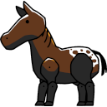**Utak:** Az egyes útjelzőket útszakaszok kötik össze. Ezek építésére két különböző útjelzőre való kattintással van lehetőség

* Az utakhoz „Szamarak” tartoznak, melyek csomagokat szállítanak az útszakasz végei között.
* A nyersanyagok az úthálózatban csomópontról csomópontra haladnak a céljuk felé.

**Épületek:** A játék lényege az épületek létrehozása. Minden épülethez tartozik egy olyan útjelző, mely az épület bejáratához vezet, így ezen kereszül kommunikál a külvilággal. Minden épülettípus egyed működést produkál, a játékosnak így ezeket figyelembe véve kell kiválasztania az építendő típust.

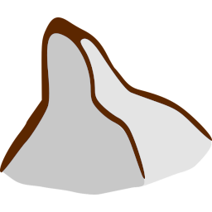**Fák:** A mezőkön fák lehetnek. A fák véletlenszerűen szaporodnak a szomszédos szabad területek felé. Mivel akadályozzák a szabad építkezést, ezért mindenképp érdemes favágókat létesíteni, hogy maradjon megfelelő mennyiségű szabad terület, valamint a fa alapvető építőanyag minden épület számára

**Szikla:** A mezőkön sziklák lehetnek, ezekből kőfejtővel kő bányászható ki.

## Épület típusok

|  |  |
| --- | --- |
| Mezők foglaltsága épületméret szerint |  |
| Kicsi: |  |
| Közepes: |  |
| Nagy: |  |

A piros színű mezők az épület által foglalt, míg a sárga a hozzá tartozó belépő pontot jelenti.

|  |  |  |  |
| --- | --- | --- | --- |
| Nyersanyagok |  |  |  |
| Fa | Fa kivágása | Építkezés |  |
| Kő | Kő kibányászása | Építkezés |  |
| Vas | Vasbánya építése | Kard gyártás |  |
| Kard | Fegyverkovás | Katonák létrehozása |  |

Az különféle emberek tevékenységeinél megadott táv az épülethez tartozó jelzéstől mérendő.

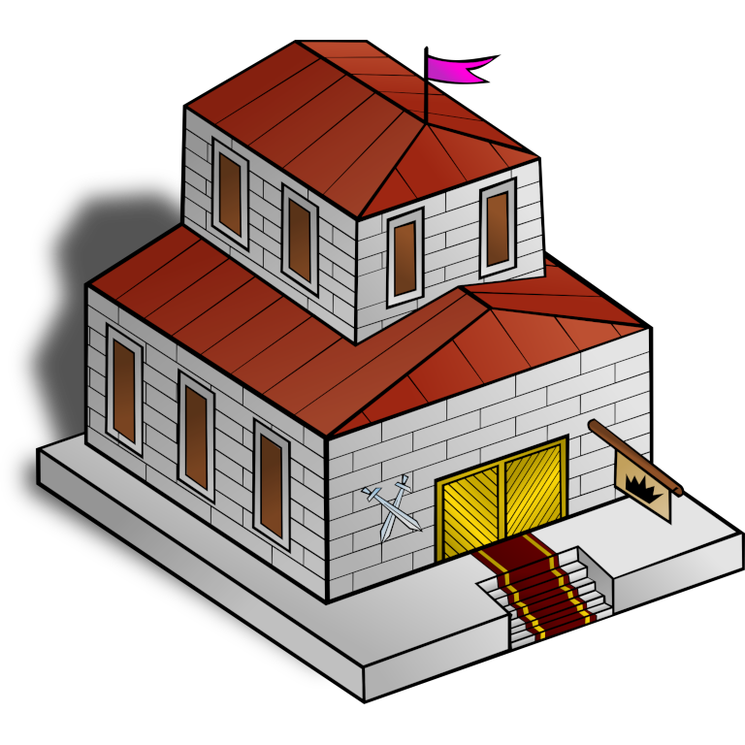**Főépület:** A játékos kezdő épülete. Kezdetben minden nyersanyagból 100 van benne, majd ezek a játékos és épületeinek tevékenységétől változnak. Minden célra innen indul nyersanyag és ide is érkezik vissza.

Nagy épület.

****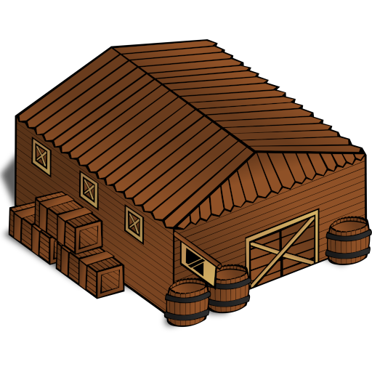**Favágó és kőfejtő:** A favágó és kőfejtő épületek, habár külön építhetők, csak viselkedésükben különböznek. A favágó favágókat indít útnak, míg a kőfejtő kőbányászokat. Egy épületben két munkás van.

* Favágó: Fákat vág ki 12 mező távolságra, majd viszatér a nyersanyaggal.
* Kőfejtő: Követ bányászik 12 mező távolságon belüli sziklából bányászik nyersanyagot

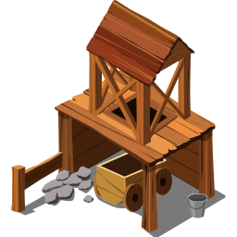Építési költsége 5 fa és 2 kő. Közepes épület.

**Bánya:** Vasat bányászik. Építésénel figyeljünk hogy sötétebb, vasat tartalmazó mezőre kerüljön.

Építési költsége 4 fa és 1 kő. Kis épület

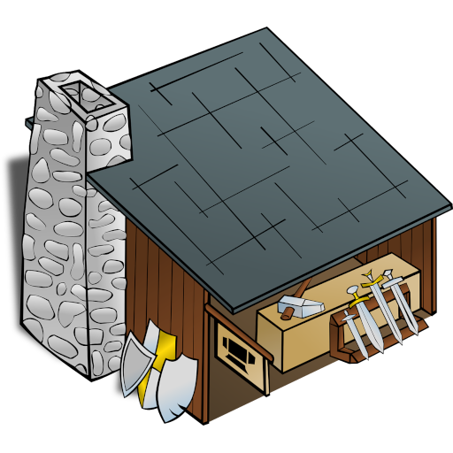

**Fegyverkovács:** Vasból kardokat készít.

Építési költsége 5 fa és 4 kő. Közepes épület

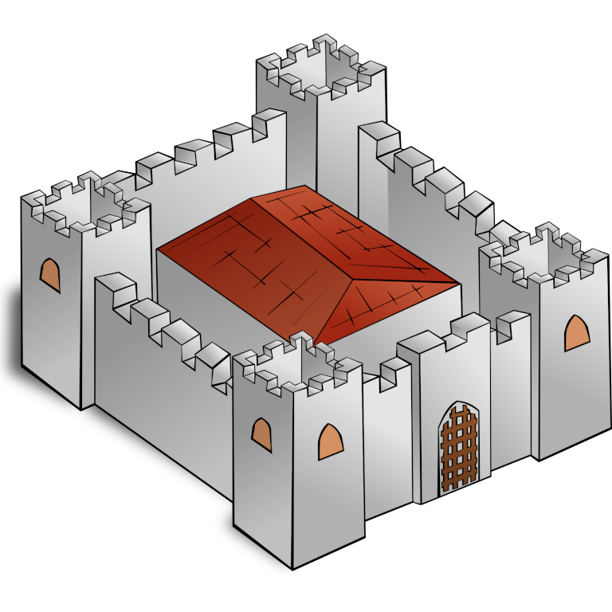**Vár:** Fegyverekből katonákat képez. A katonák 22 mező távolságon belüli ork várakat támadnak meg. A benne található katonák száma 4-6 körül mozog normál esetben.

* Katona: Ork várakat támad. Ha az ellenséges várban nincs több ork, akkor a vár elpusztul. (ellenkező esetben csak egy ork hal meg.)

Építési költsége 5 fa és 15 kő. Nagy épület

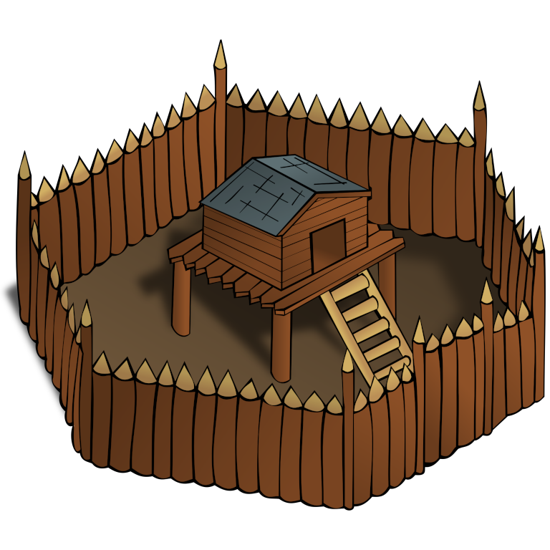**Ellenséges vár:** Ezeket az épületeket nem a játékos hozza létre, a játékos feladata elpusztítani. A benne tartózkodó orkok száma alap esetbe legfeljebb 6.

* Ork: Épülteket támad legfeljebb 16 mező távolságban. Ha egy épületet megtámad az elpusztul. Várak esetén azomban az ork meghal, de ha a várban már nincsenek katonák, akkor a vár is megsemmisül. (Ellenkező esetben csak egy katona hal meg)

Nagy épület